Уважаемые коллеги!
Приглашаем вас принять участие
во Всероссийском фестивале среди педагогических работников
«Профи 2018 »
Желающие принять участие в фестивале должны направить с 27 августа до 28 сентября 2018 г. в электронном виде заполненную заявку участника вместе с материалами фестиваля и копией квитанции об оплате организационного взноса по электронной почте ssozv@yandex.ru

По результатам фестиваля все участники получают именной диплом. Дипломы высылаются на адрес электронной почты в течение 2 рабочих дней.
Организатором выступает образовательный форум «СОЗВЕЗДИЕ». Официальный сайт Всероссийских и Международных конкурсов http://ssozv.ru/
Последний день подачи заявки: 28 сентября 2018 г. (включительно).
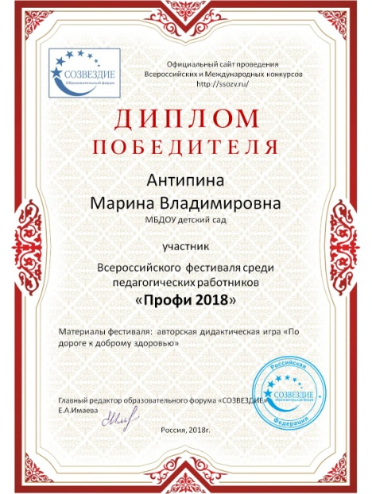
Участники фестиваля:
Участниками фестиваля могут выступать педагоги и методисты дошкольных образовательных организаций.

Организационный взнос участника- 190 рублей (орг.взнос оплачивается за каждого участника).

Участник производит оплату безналичным перечислением в российских рублях. Оплата может быть произведена со счета организации, либо самим участником через любое отделение Сбербанка России или любой коммерческий банк.

Для участия в фестивале необходимо направить:
- Заявку на участие в фестивале.
- Конкурсную работу (статьи, конспекты, разработки и т.д., тематика материалов не ограничивается)
- Копию квитанции об оплате.

Материалы принимаются исключительно в электронном варианте по электронной почте ssozv@yandex.ru с пометкой «На фестиваль».
Заявка участника фестиваля:
Заявка участника с расчетом стоимости подлежит обязательному заполнению и направляется в электронном виде вместе с конкурсной работой и копией квитанции об оплате организационного взноса по электронной почте ssozv@yandex.ru

Заявка участника Всероссийского фестиваля
среди педагогических работников
«Профи 2018»
Фамилия, имя, отчество автора (полностью)
Наименование Вашей организации, город (населенный пункт)
Конкурсная работа
Электронный адрес для отправки диплома
Телефон мобильный

Платежные реквизиты для оплаты организационного взноса:
Получатель платежа: ИП Имаева Екатерина Александровна
ИНН 595706110630/ КПП 526002001
Расчетный счет № 4080 2810 2073 5010 1887
Банк: филиал Приволжский ПАО Банк «ФК Открытие»
БИК: 042282881
Корреспондентский счет: 3010 1810 3000 0000 0881 в РКЦ СОВЕТСКИЙ г.Нижний Новгород
Назначение платежа: Материалы фестиваля (Ф.И.О. педагога)

Извещение  Кассир | Форма № ПД-4  ИП Имаева Екатерина Александровна  (наименование получателя платежа)  595706110630/526002001 4 0 8 0 2 8 1 0 2 0 7 3 5 0 1 0 1 8 8 7  (ИНН/КПП получателя платежа) (номер счета получателя платежа)  в филиал Приволжский ПАО Банк «ФК Открытие» БИК 0 4 2 2 8 2 8 8 1  (наименование банка получателя платежа)  Номер кор./сч. банка получателя платежа 3 0 1 0 1 8 1 0 3 0 0 0 0 0 0 0 0 8 8 1  Материалы фестиваля  (назначение платежа)  Ф.И.О плательщика  Адрес плательщика  Сумма платежа руб.  Дата « » 20 г.  С условиями приема указанной в платежном документе суммы, в т.ч. с суммой взимаемой платы за услуги банка, ознакомлен и согласен.  Подпись плательщика
Квитанция  Кассир | ИП Имаева Екатерина Александровна  (наименование получателя платежа)  595706110630/526002001 4 0 8 0 2 8 1 0 2 0 7 3 5 0 1 0 1 8 8 7  (ИНН/КПП получателя платежа) (номер счета получателя платежа)  в Филиал Приволжский ПАО Банк «ФК Открытие» БИК 0 4 2 2 8 2 8 8 1  (наименование банка получателя платежа)  Номер кор./сч. банка получателя платежа 3 0 1 0 1 8 1 0 3 0 0 0 0 0 0 0 0 8 8 1  Материалы фестиваля  (назначение платежа)  Ф.И.О плательщика  Адрес плательщика  Сумма платежа руб.  Дата « » 20 г.  С условиями приема указанной в платежном документе суммы, в т.ч. с суммой взимаемой платы за услуги банка, ознакомлен и согласен.  Подпись плательщика

